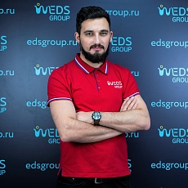
Поддуваев Сергей Сергеевич
Директор по сервису ООО ЕДС Групп
pss@edsgroup.ru
+7 (922) 266-02-60
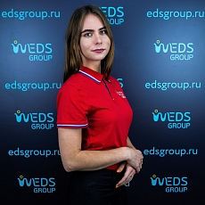
Чеданова Юлия Сергеевна
Руководитель службы сервиса высокотехнологичного оборудования (МРТ, лучевая диагностика: КТ, рентген, ангиография) (ВТО) ООО ЕДС Групп
cys@edsgroup.ru
+7 (3452) 517-458, доб. 231
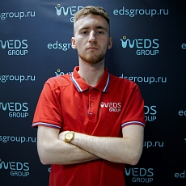
Зюзин Денис Алексеевич
Руководитель отдела сервиса эндоскопического оборудования ООО ЕДС Групп
dza@edsgroup.ru
+7 (992) 306-31-65

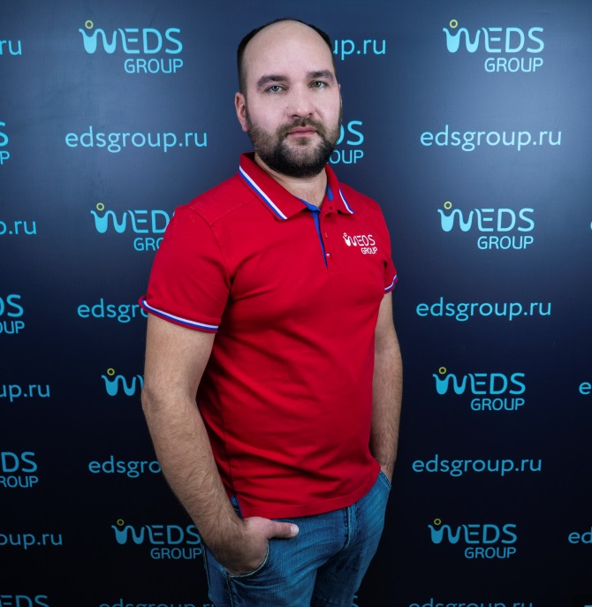

Антушев Антон Яковлевич
Генеральный директор ООО ЕДС Урал»,
г. Екатеринбург

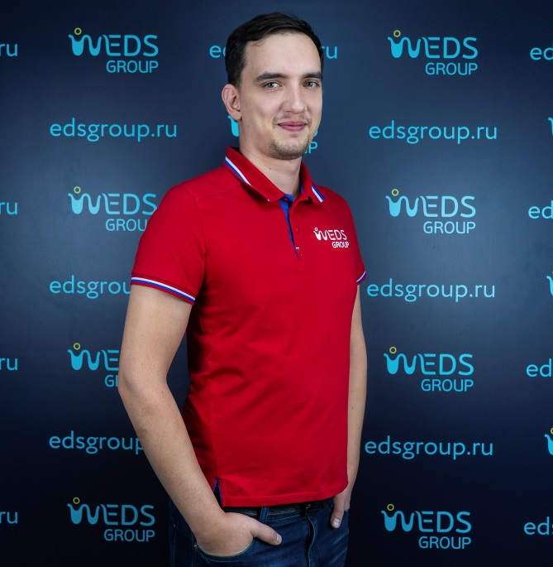

Кадочников Данил Юрьевич
Генеральный директор ООО ЕДС РИД
(внешнеэкономическая деятельность,
поставка оборудования и комплектующих)

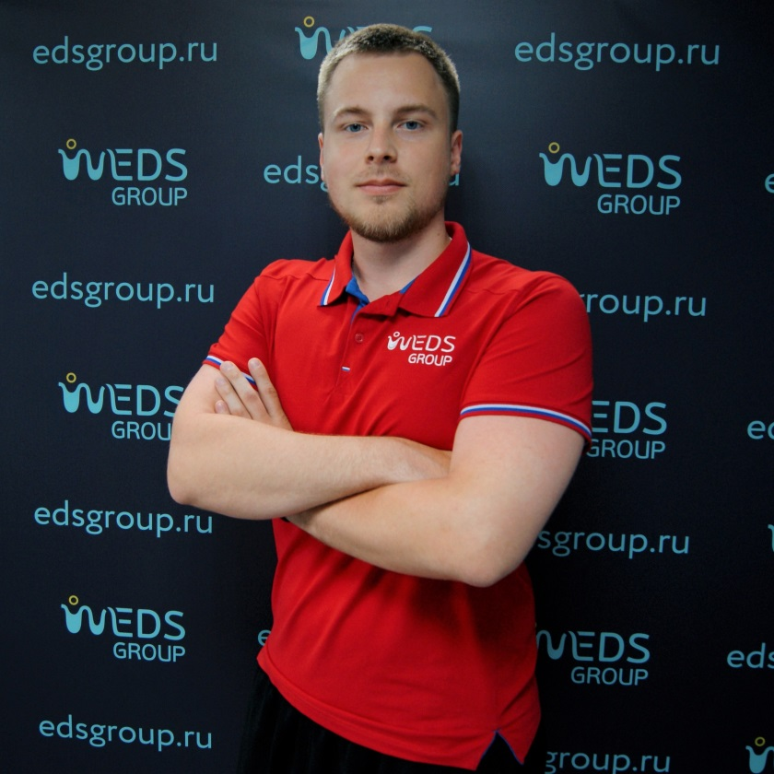

Михалёв Борис Сергеевич
Заместитель руководителя службы сервиса высокотехнологичного оборудования по организационным вопросам
ООО ЕДС Групп

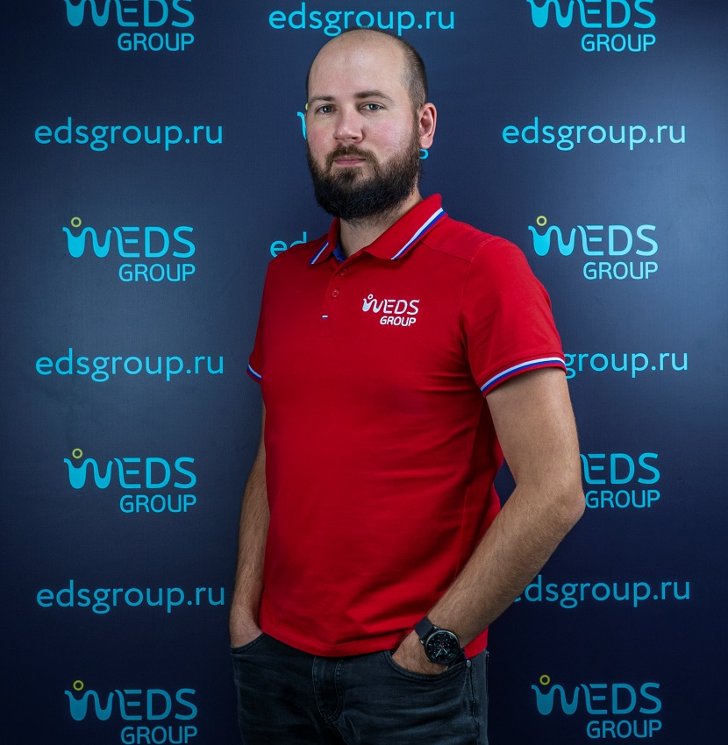

Митянов Андрей Дмитриевич
Технический директор ООО ЕДС Групп

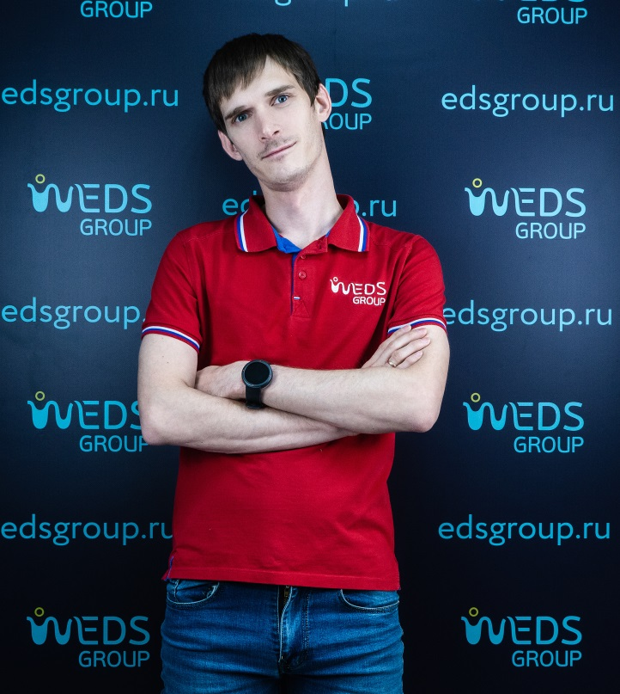

Шевцов Станислав Викторович
Генеральный директор ООО ЕДС Лаб
(производство реагентов)

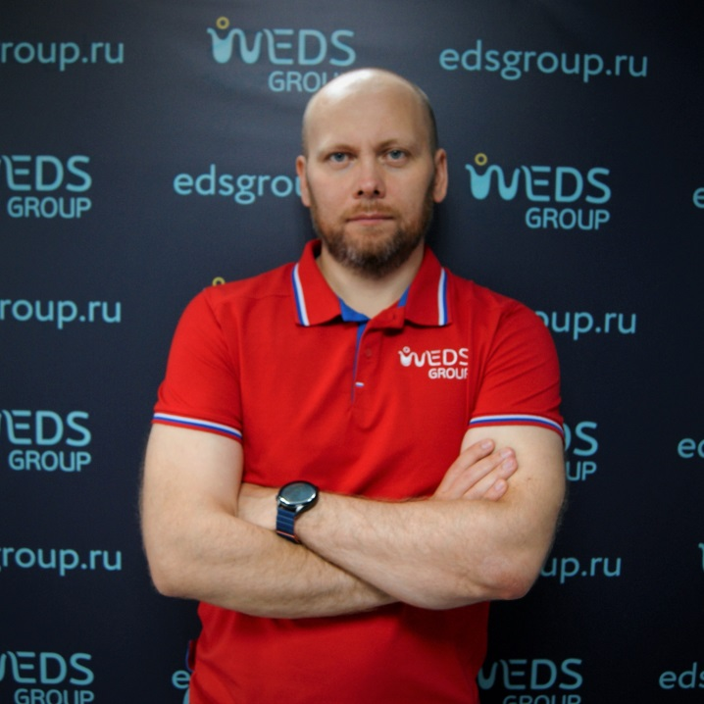

Чикунов Константин Анатольевич
Директор по региональному развитию
ООО ЕДС Групп

